**Конспект занятия «Приключение Буратино в д/с «Сказка»»**

**Цель:** коррекция нарушений осанки у детей дошкольного возраста, посредствам физического воспитания с использование компьютерных технологий.

**Задачи:**

* Формирование посредствам движений пространственных (лево – право, верх – низ) и энергетических представлений (сильный – слабый, толстый – тонкий);
* Развивать посредствам двигательных заданий психические процессы: логика, мышление, память, внимание;
* Закрепить знания о здоровом образе жизни;
* Ознакомить посредствам ИКТ со строением скелета человека;
* Коррекция эмоционального состояния детей.

**Инвентарь:** проектор, ноутбук, коврики.

**Ход занятия:**

В музыкальном зале на полу разложены коврики. Дети под музыку заходят в зал и садятся на стульчики.

**Инструктор:** Здравствуйте, ребята, сегодня у нас с вами необычное занятие по физической культуре (в это время звучит отрывок песни из фильма «Буратино» и в зал входит персонаж)

**Буратино:** Здравствуйте, ребята, вы узнали меня?

**Дети:** Да.

**Буратино:** Правильно, угадали. А что это у вас здесь происходит? Чем вы здесь будите заниматься?

**Инструктор:** У нас Буратино, сегодня будет необычное занятие по физической культуре. Хочешь с нами позаниматься?

**Буратино:** Нет, спасибо.

**Инструктор:** А почему?

**Буратино:** Ребята, я надеюсь, вы все помните мою историю?

**Дети:** Да.

**Буратино:** Так вот. Когда за холстом я увидел дверь, к которой подошел мой золотой ключик, я попал в страну знаний, где научился читать. И теперь это моё самое любимое занятие. Ой, да у вас здесь кто – то книгу забыл (Буратино садится и начинает читать книгу, согнувшись при этом в спине)

**Инструктор:** Буратино, а почему, ты так спинку согнул? Разве ты не знаешь, что если не соблюдать правильное положение спины при чтении, то она может такой и остаться.

**Буратино:** Да не может такого быть. Я в одной книге прочитал, что основа нашего тела скелет и состоит из костей, а кости твердые (стучит себе по колену и по руке).

**Инструктор:** Ну, что скелет наш состоит из костей, в этом ты прав, однако наш позвоночник – это ни одна единая кость, а много позвонков (маленьких косточек), которые соединены между собой хрящами, поэтому мы можем сгибаться и разгибаться. А если человек все время будет сутулиться, то его позвоночник привыкнет к такой позе и останется в ней.

**Буратино:** (продолжает читать в той же позе) А я не верю (в это время начинает разгибаться и у него как – будто происходит защемление в спине, он начинает охать) У меня сильно заболела спина. Что мне делать? **Инструктор:** Вот видишь Буратино, не поверил нам, а я тебя предупреждала. Но не переживай, мы с ребятами тебе поможем. Правда, ребята?

**Дети:** Да.

**Инструктор:** Сейчас мы выполним комплекс упражнений, и твоя спина обязательно пройдет.

**Буратино:** Хорошо, я согласен. А то спина очень сильно болит.

**Комплекс упражнений.**

1. Когда то Буратино был деревянным поленом и спокойно лежал в дровнике. И.п: лежа на животе, руки вдоль туловища, стараясь плечами не отрываться от пола.

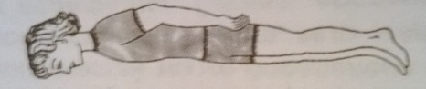

1. Нашему полено, папа Карло, вырезал голову, и ему стало интересно, что же происходит вокруг него. Из И.п лежа на животе, руки вдоль туловища, приподнимать голову и водить ею влево, вправо, вверх, вниз.

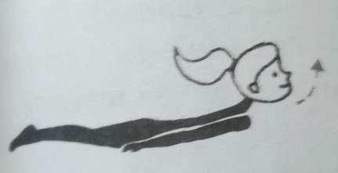

1. Затем папа Карло, сделал нашему Буратино ручки и носик, и ему стало еще интереснее, что происходит в мире. Из И.п лежа с опорой на предплечья приподнимать голову и вытягивать свой нос вперед – вверх.

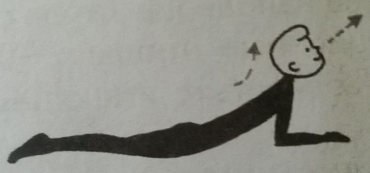

1. Любопытство Буратино росло с каждой минутой. Ему очень хотелось узнать, что происходит в небе, пока он здесь лежит. Из И.п. лежа на животе выжиматься на прямых руках, приподнимая только верхнюю часть туловища (таз при этом находится на опоре), провожать головой движущееся по небу солнышко.

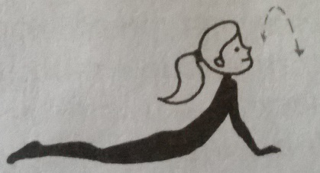

1. Затем у Буратино появились ножки, и он захотел на них посмотреть. Из И.п лежа с опорой на предплечья приподнимать голову и поворачивать ею вправо, влево, смотря на свои ножки, которые поочередно поднимаем.

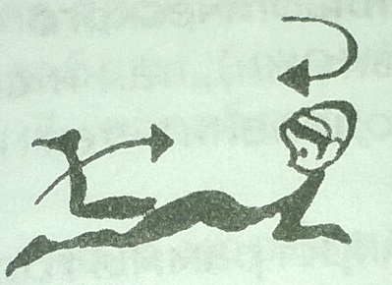

1. Перевернулся Буратино на спинку, чтобы лучше рассмотреть облака на небе, но вдруг услышал, какие то непонятные звуки слева и справа. И.п лежа на спине руки тянуть в одну сторону, а ноги в противоположную. Затем все то же сделать в другую сторону.

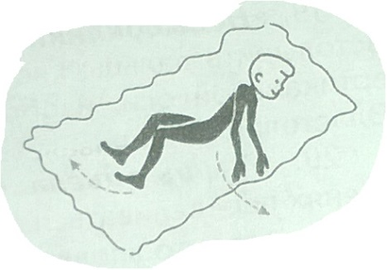

1. Затем решил Буратино встать. И.п лежа на спине, сгруппировавшись и захватив себя руками за пятки, раскачиваться вперед – назад, влево – вправо.

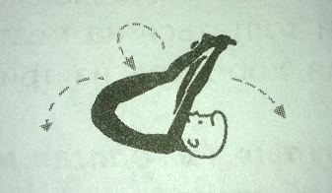

1. Ничего не получилось у нашего Буратино, решил он, что нужно перевернутся и размять спинку. И.п Стоя на средних четвереньках (опираясь на кисти и голени) выполнять изгибание спины вверх, вниз.

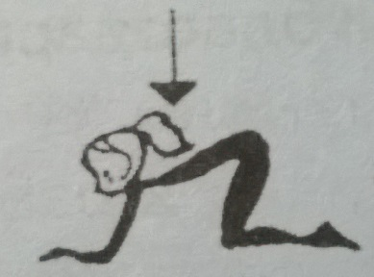

1. Спинку размял Буратино, надо и ручками заняться и представил он, что его ручки маленькие веточки на дереве, которые шевелятся от ветерка. И.п на низких коленях (сидя на пятках) сначала выполнять движения , имитируя лазание на канате, потом повороты всем корпусом влево, вправо.

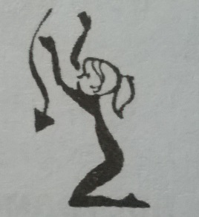 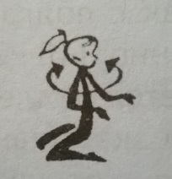

1. Устал Буратино, сел отдохнуть, но заметил на травке бабочку, которая то взлетала в небо, то опять садилась на цветок. И.п сидя в позе лотоса, выполнять наклоны вперед (стараясь коснутся пола лбом), назад выгибая спину.

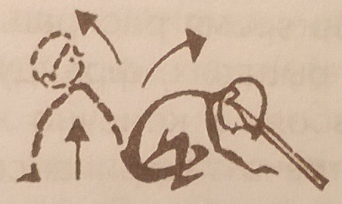

1. Сидит и мечтает Буратино, как он будет весело бегать по дорожкам. Но чтобы быстро бегать нужно размять коленки. И.п сидя на полу, делать упор на вытянутые назад руки, при этом колени согнуты. Выполнять поднятие ног по очереди: правой, левой.

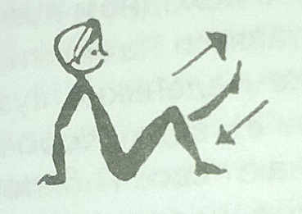

1. Посидел Буратино, но надо вставать. Начал потихоньку подниматься, как вдруг поднялся сильный ветер и начал раскачивать его в разные стороны, как молодое деревце. И.п стоя на высоких коленях, руки поднять вверх и раскачиваться вперед – назад, влево – вправо.

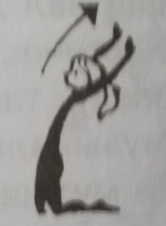

1. Ветер стих, Буратино встал на ножки, и начал приседать, проверяя, крепко ли он стоит на ногах. И.п стоя, руки на поясе, выполнять неглубокие приседания, имитируя насос.

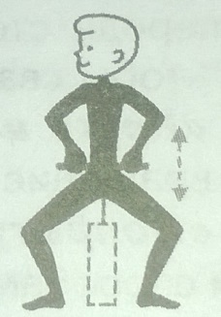

1. Буратино так обрадовался, что он теперь все может, что от радости стал представлять себя самым сильным, ловким и смелым И.п стоя растопырить руки, расставить ноги, спинку держать ровно, соблюдая координацию. выполнять топающие движения, демонстрируя силу.

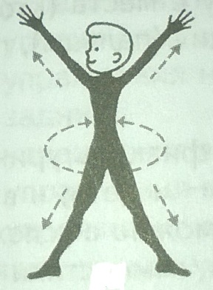

1. После комплекса упражнений Буратино предлагает ребятам отправиться с ним на поиски новых приключений: ходьба в колонну по одному, взявшись за руки до своих стульчиков.

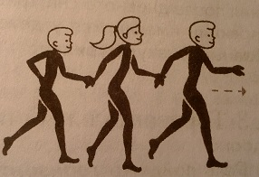

**Инструктор:** Ну, что Буратино, как ты себя чувствуешь?

**Буратино:** Спасибо большое, моя спина перестала болеть, и я понял, что очень важно заботиться о своем здоровье. А можно я еще приду на ваше веселое занятие физической культуры.

**Инструктор:** Конечно, можно, Буратино. И не забывай, что следить за своим здоровьем и соблюдать правила здорового образа жизни нужно всегда.

**Буратино:** А что это за правила здорового образа жизни? Расскажите мне, пожалуйста.

**Дети рассказывают.**

**Буратино:** Спасибо большое ребята. Я все понял. Мне у вас очень понравилось, но, к сожалению, я должен отправляться к себе домой, где я поделюсь полученными знаниями со своими друзьями: Пьеро, Артемоном и Мальвиной, чтобы они тоже знали, как сохранить свое здоровье. До свиданья! (уходит)

**Инструктор:** Ребята, нам тоже с вами пора прощаться. И я надеюсь, что после сегодняшней нашей встречи, вы узнали много полезного и интересного. До скорых встреч.